АДМИНИСТРАЦИЯ МУСИНСКОГО СЕЛЬСОВЕТА

КАРГАТСКОГО РАЙОНА НОВОСИБИРСКОЙ ОБЛАСТИ

08.05.2015г. Постановление № 31

с. Мусы

ОБ УСТАНОВЛЕНИИ НА ТЕРРИТОРИИ МУСИНСКОГО

СЕЛЬСОВЕТА ОСОБОГО ПРОТИВОПОЖАРНОГО РЕЖИМА.

В связи с повышением температуры наружного воздуха увеличиваются риски природных пожаров и перехода их на населенные пункты.

В целях повышения противопожарной обстановки на территории Мусинского сельсовета Каргатского района и предупреждения людей от пожаров.

ПОСТАНОВЛЯЮ:

1. Установить особый противопожарный режим на территории Мусинского сельсовета с 10:00 ч. 07 мая 2015г. до особого указания Главы Каргатского района Новосибирской области об отмене особого противопожарного режима
2. Руководителям хозяйств, организаций, предприятий всех форм собственности незамедлительно:
   1. Организовать очистку территорий подведомственных предприятий, учреждений и организаций и учреждений от горючих отходов и мусора.
   2. Провести проверку и принять меры по приведению в работоспособное состояние источников наружного и внутреннего противопожарного водоснабжения.
   3. Обеспечить помещения необходимым количеством первичных средств пожаротушения.
   4. Запрещаю сжигание мусора, разведение костров и пуск палов травы на приусадебных участках жилых домов, на территориях, прилегающих к общественным зданиям, проведение огневых и других пожароопасных работ без получения допуска (разрешения) в уставном порядке.
   5. Обеспечить устойчивое функционирование средств телефонной связи для сообщения о пожаре.
   6. Провести дополнительный противопожарный инструктаж всех работников.

3. Руководителю ДПК Кривоносову В.А, провести проверку готовности добровольных пожарных формирований, обеспечить своевременный выезд на тушение пожара.

4. Директору МУП «Мусинское ЖКХ»- Чирко В.П., очистить проезды и подъезды к зданиям, сооружениям и водоисточникам.

5. Руководителю хозяйства Золоташкину Г.И.

5.1. Запрещаю пуск сельскохозяйственных палов.

6. Директору Мусинской средней школы Сущенко Л.Р.

6.1. Провести внеочередные инструктажи преподавательского состава по мерам пожарной безопасности и действиям в случае пожара.

6.2. Беседы с учениками о соблюдении мер пожарной безопасности в быту и правилах поведения в лесу.

7. Специалистам администрации:

7.1. Провести дополнительный подворный инструктаж с населением по пожарной безопасности

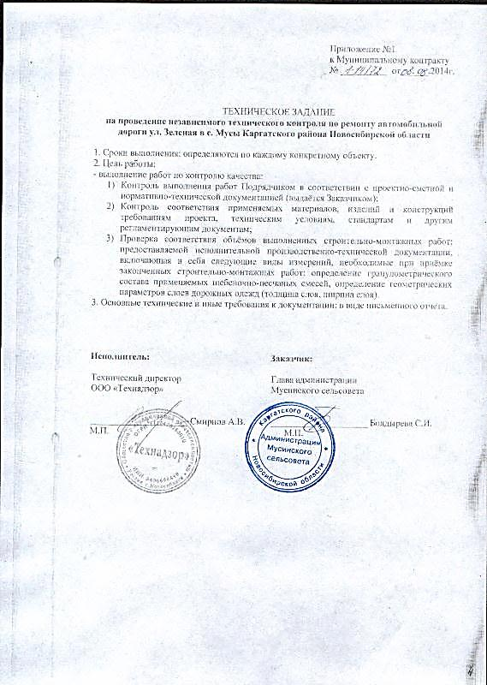Глава Мусинского сельсовета С.И..Болдырева